

**UNIVERSIDADE FEDERAL**

**DE JUIZ DE FORA**

**FACULDADE DE ENGENHARIA**

**ENGENHARIA ELÉTRICA**

**SIMULAÇÃO TBJ E MOSFET**

RELATÓRIO

**Henrique Silva Coutinho**

**Juiz De Fora, MG.**

**2021**

1. **Simulação do Exercício 4.42**

Utilizando o LTSpice, foram feitas as análises de ponto de operação C.C. e transiente do circuito exposto no exercício 4.42. Abaixo segue o circuito:

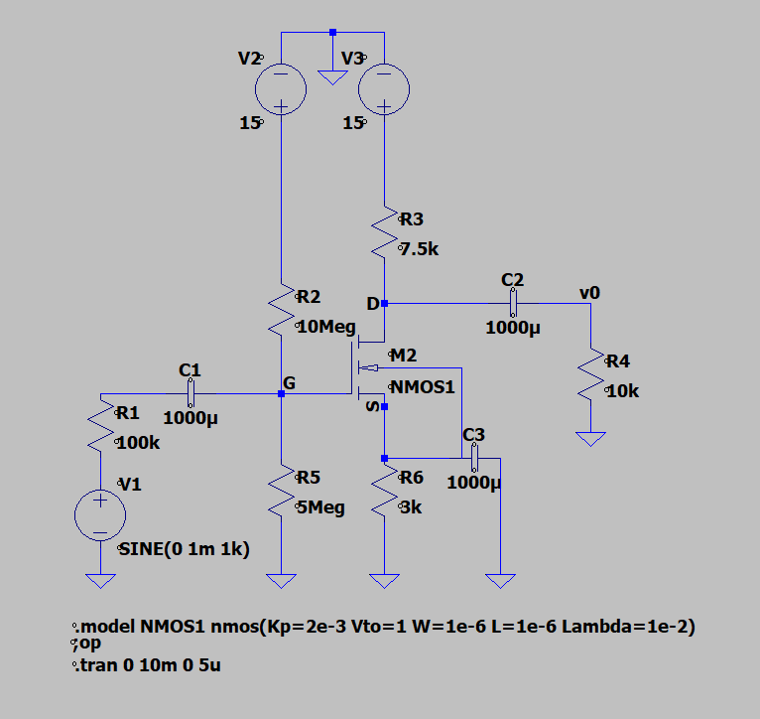

O resultado da análise OP foi a seguinte:

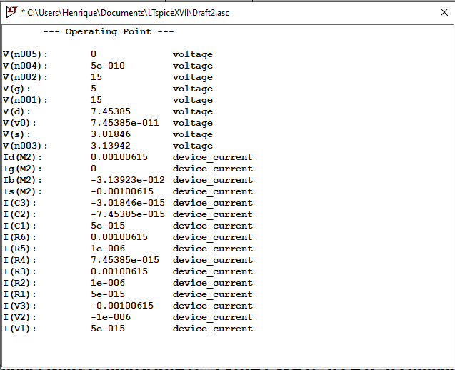

Podemos observar que V(g) – V(s) é aproximadamente 5-3 = 2 V, assim como a polarização do circuito calculado teoricamente. Id = 0.001 A e Vd aproximadamente 7,5 V concluem que o resultado esperado atingiu os valores previamente calculados.

A análise transiente de vout e vsig nos trouxe os seguintes resultados:

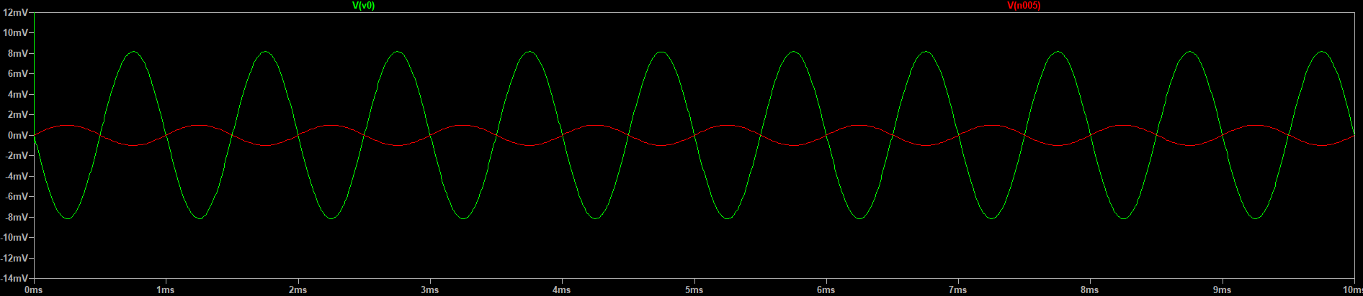

Ampliando:

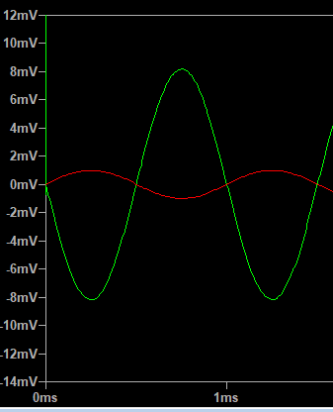

Pela análise do modelo de pequenos sinais feita teoricamente, chegamos a conclusão que vout/vin = -7,98 V/V. Ao observarmos o gráfico de vin e vout, chegamos que |vin| = 1 mV, como foi o estabelecido no circuito, e |vout| = 8.17 mV. Como esperado o valor do ganho foi em torno de 8 V/V com defasagem de 180º.

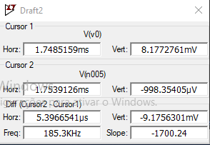

**2. Simulação do Exercício 5.69**

Para a simulação do exercício 5.69 sobre TBJ, o circuito foi montado no LTSpice:

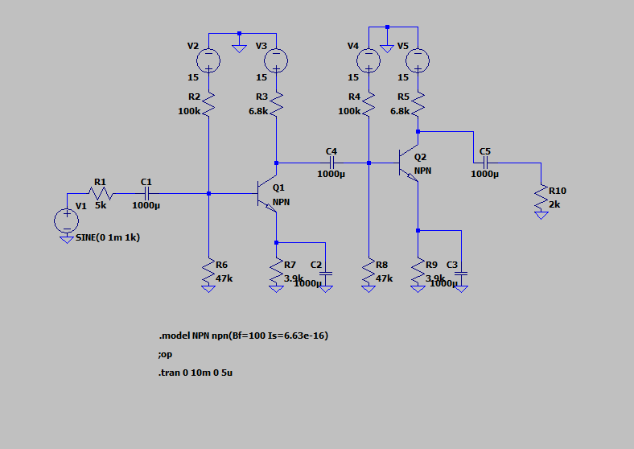

A análise OP obteve os seguintes resultados:

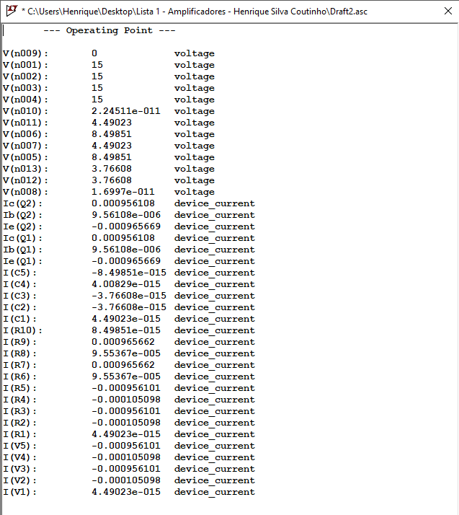

A análise trans obteve os seguintes resultados

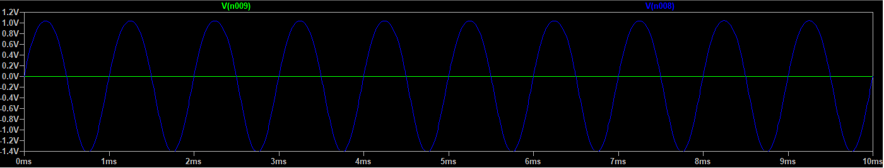

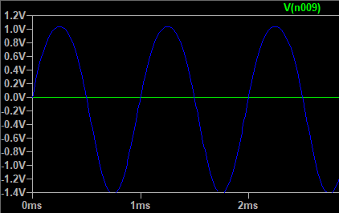

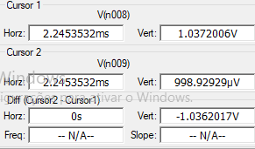

Podemos ver que o ganho do circuito simulado foi de aproximadamente o ganho calculado teoricamente.